Министерство образования и науки России

Севастопольский государственный университет

Кафедра ИС

Лабораторная работа №4

**Исследование возможностей библиотеки jQuery**

Выполнил:

Ст. гр. И-32д

Серба А.В.

Проверил

Забаштанский А.К.

Севастополь

2015

1. ЦЕЛЬ РАБОТЫ

Изучить возможность программирования на клиентской стороне, с использованием библиотеки jQuery. Приобрести практические навыки использования библиотеки jQuery для обработки форм, модификации содержимого HTML-страницы, создания эффектов анимации.

1. ТЕКСТЫ РАЗРАБОТАННЫХ ТЕГОВ И СКРИПТОВ

Test.html

<!DOCTYPE html>

<html>

<head>

<meta charset="utf-8">

<link rel="stylesheet" href="css/main.css">

<link rel="stylesheet" href="css/nav.css">

<link rel="stylesheet" href="css/aside.css">

<link rel="stylesheet" href="css/base.css">

<link rel="stylesheet" href="css/footer.css">

<link rel="stylesheet" href="css/modal.css">

<script src="scripts/test.js"></script>

<script src="scripts/datetime.js"></script>

<script src="scripts/setHistory.js"></script>

<script src="scripts/cookie.js"></script>

<script src="scripts/modal.js"></script>

<script src="js/jquery-2.0.3.min.js"></script>

<title> Персональная страница </title>

</head>

<body onload="setInterval('getDateTime()',1000); setLocalStorangeTec('Тест'); setCookieAll('Тест');">

<nav>

<ul>

<li><a href="index.html">Главная</a></li>

<li><a href="aboutMe.html">Обо мне</a></li>

<li><a href="myInterests.html">Мои интересы</a>

<ul>

<li><a href="myInterests.html#hobby">Моё хобби</a></li>

<li><a href="myInterests.html#books">Мои любимые книги</a></li>

<li><a href="myInterests.html#musics">Моя любимая музыка</a></li>

<li><a href="myInterests.html#films">Мои любимые фильмы</a></li>

</ul>

</li>

<li><a href="study.html">Учёба</a></li>

<li><a href="photoAlbum.html">Фотоальбом</a></li>

<li><a href="contact.html">Контакт</a></li>

<li id="history"><a href="history.html" >История</a></li>

</ul>

</nav>

<aside>

<h1>Серба Анна Владимировна</h1>

<h2>И-32д</h2>

<img src="images/mainImg.jpg" alt="Серба Анна Владимировна">

<datetime id='datatime'>

<script>getDateTime()</script>

</datetime>

</aside>

<header>Тест</header>

<main>

<h3>Основы программирования и алгоритмические языки</h3>

<form>

<h3>Дан следующий фрагмент псевдокода. Что будет выведено?</h3>

<p>

Begin<br/>

i:=10<br/>

n:=0<br/>

while(i &lt; 10) do <br/>

begin<br/>

n:=n+1<br/>

I:=I+1<br/>

end <br/>

While<br/>

output n<br/>

end<br/>

<SELECT NAME="selection">

<OPTION selected>1</OPTION>

<OPTION>0</OPTION>

<OPTION>10</OPTION>

<OPTION>9</OPTION>

</SELECT>

</p>

<h3>Принципы ООП</h3>

<p>

<input type="checkbox" name="checkboxOOP"> Абстракция

</p>

<p>

<input type="checkbox" name="checkboxOOP"> Инкапсуляция

</p>

<p>

<input type="checkbox" name="checkboxOOP"> Наследование

</p>

<p>

<input type="checkbox" name="checkboxOOP"> Полиморфизм

</p>

<p>

<input type="checkbox" name="checkboxOOP"> Прототипирование

</p>

<h3>Что делает оператор декремента(--)?</h3>

<p><input type='radio' name='decrement' checked/>Уменьшает значение операнда на 2

<br>

<input type='radio' name='decrement'/>Уменьшает значение операнда на 1

<br>

<input type='radio' name='decrement'/>Ничего не делает

</p>

<p>

<a href="#dialog" name="modal" >

<button onclick="test(selection.selectedIndex, checkboxOOP, decrement[1].checked)">

Проверить

</button>

</a>

</p>

<!-- Само окно -->

<div id="boxes">

<div id="dialog" class="window">

<div class="top"><a href="#" class="link close"/>Закрыть</a>

</div>

<div id="content" class="content">

</div>

</div>

</div>

<!-- Маска, затемняющая фон -->

<div id="mask">

</div>

</form>

</main>

<footer>

<p>&copy; 2015 Имя компании.</p>

</footer>

<script>

$(document).ready(function() {

$('a[name=modal]').click(function(e) {

e.preventDefault();

var id = $(this).attr('href');

var maskHeight = $(document).height();

var maskWidth = $(window).width();

$('#mask').css({'width':maskWidth,'height':maskHeight});

$('#mask').fadeIn(1000);

$('#mask').fadeTo("slow",0.8);

var winH = $(window).height();

var winW = $(window).width();

$(id).css('top', winH/2-$(id).height()/2);

$(id).css('left', winW/2-$(id).width()/2);

$(id).fadeIn(2000);

});

$('.window .close').click(function (e) {

e.preventDefault();

$('#mask, .window').hide();

});

$('#mask').click(function () {

$(this).hide();

$('.window').hide();

});

});

</script>

</body>

</html>

photoAlbum.html

<!DOCTYPE html>

<html lang="en-US">

<head>

<meta charset="UTF-8" />

<title>Фотоальбом</title>

<link rel="stylesheet" type="text/css" media="all" href="css/font-awesome.min.css" />

<link rel="stylesheet" type="text/css" media="all" href="css/jgallery.min.css?v=1.5.0" />

<script src="js/jquery-2.0.3.min.js"></script>

<script src="js/jgallery.js?v=1.5.0"></script>

<script src="js/touchswipe.min.js"></script>

<link rel="stylesheet" href="css/main.css">

<link rel="stylesheet" href="css/nav.css">

<link rel="stylesheet" href="css/aside.css">

<link rel="stylesheet" href="css/base.css">

<link rel="stylesheet" href="css/footer.css">

<script src="scripts/photo.js"></script>

<script src="scripts/datetime.js"></script>

<script src="scripts/setHistory.js"></script>

<script src="scripts/cookie.js"></script>

</head>

<body onload="getPhotos(); setInterval('getDateTime()',1000); setLocalStorangeTec('Фото-альбом'); setCookieAll('Фото-альбом');">

<nav>

<ul>

<li><a href="index.html">Главная</a></li>

<li><a href="aboutMe.html">Обо мне</a></li>

<li><a href="myInterests.html">Мои интересы</a>

<ul>

<li><a href="myInterests.html#hobby">Моё хобби</a></li>

<li><a href="myInterests.html#books">Мои любимые книги</a></li>

<li><a href="myInterests.html#musics">Моя любимая музыка</a></li>

<li><a href="myInterests.html#films">Мои любимые фильмы</a></li>

</ul>

</li>

<li><a href="study.html">Учёба</a></li>

<li><a href="photoAlbum.html">Фотоальбом</a></li>

<li><a href="contact.html">Контакт</a></li>

<li id="history"><a href="history.html" >История</a></li>

</ul>

</nav>

<aside>

<h1>Серба Анна Владимировна</h1>

<h2>И-32д</h2>

<img src="images/mainImg.jpg" alt="Серба Анна Владимировна">

<datetime id='datatime'>

<script>getDateTime()</script>

</datetime>

</aside>

<header>Фотоальбом</header>

<main>

<section>

<div id="gallery">

<div id="album1" class="album" data-jgallery-album-title="Album 1">

</div>

<div id="album2" class="album" data-jgallery-album-title="Album 2">

</div>

</div>

</section>

</main>

<footer>

<p>&copy; 2015 Имя компании.</p>

</footer>

</body>

</html>

photo.js

var photos = new Array(15);

photos[0]="images/photoAlbum/img1.jpg";

photos[1]="images/photoAlbum/img2.jpg";

photos[2]="images/photoAlbum/img3.jpg";

photos[3]="images/photoAlbum/img4.jpg";

photos[4]="images/photoAlbum/img5.jpg";

photos[5]="images/photoAlbum/img6.jpg";

photos[6]="images/photoAlbum/img7.jpg";

photos[7]="images/photoAlbum/img8.jpg";

photos[8]="images/photoAlbum/img9.jpg";

photos[9]="images/photoAlbum/img10.jpg";

photos[10]="images/photoAlbum/img11.jpg";

photos[11]="images/photoAlbum/img12.jpg";

photos[12]="images/photoAlbum/img13.jpg";

photos[13]="images/photoAlbum/img14.jpg";

photos[14]="images/photoAlbum/img15.jpg";

var photoTitles = new Array(15);

photoTitles[0]="День рождения Саши";

photoTitles[1]="Байк шоу 2012";

photoTitles[2]="Прогулка с Кариной";

photoTitles[3]="Прогулка с Белкой";

photoTitles[4]="Прогулка с Настей";

photoTitles[5]="Фото на выпускной альбом";

photoTitles[6]="Гуляли в парке";

photoTitles[7]="18-ти летие";

photoTitles[8]="Выпускной";

photoTitles[9]="Гуляли под дождиком";

photoTitles[10]="Розы";

photoTitles[11]="Гуляли с Маринкой";

photoTitles[12]="На крыше";

photoTitles[13]="На крыше";

photoTitles[14]="Гуляли по набережной с Маринкой";

function getPhotos(){

var line1;

for (var j=0;j<10;j++){

line1+='<a href="'+photos[j]+'">'+

'<img src="'+photos[j]+'" '+

'alt="'+photoTitles[j]+'"'+

'>'+

'</a>';

}

var line2;

for (var j=10;j<photos.length;j++){

line2+='<a href="'+photos[j]+'">'+

'<img src="'+photos[j]+'" '+

'alt="'+photoTitles[j]+'"'+

'>'+

'</a>';

}

document.getElementById('album1').innerHTML+=line1;

document.getElementById('album2').innerHTML+=line2;

$( function() {

$( '#gallery' ).jGallery();

} );

}

contact.html

<!DOCTYPE html>

<html>

<head>

<meta charset="utf-8">

<link rel="stylesheet" href="css/main.css">

<link rel="stylesheet" href="css/nav.css">

<link rel="stylesheet" href="css/aside.css">

<link rel="stylesheet" href="css/base.css">

<link rel="stylesheet" href="css/footer.css">

<link rel="stylesheet" href="css/calendar.css">

<script src="scripts/datetime.js"></script>

<script src="scripts/calendar.js" type="text/javascript"></script>

<script src="scripts/setHistory.js"></script>

<script src="scripts/cookie.js"></script>

<link rel="stylesheet" href="css/jquery.webui-popover.css" />

<script src="http://ajax.googleapis.com/ajax/libs/jquery/1.11.0/jquery.min.js" ></script>

<script src="js/jquery.webui-popover.js" ></script>

<title> Персональная страница </title>

</head>

<body onload="setInterval('getDateTime()',1000); setLocalStorangeTec('Контакт'); setCookieAll('Контакт');">

<nav>

<ul>

<li><a href="index.html">Главная</a></li>

<li><a href="aboutMe.html">Обо мне</a></li>

<li><a href="myInterests.html">Мои интересы</a>

<ul>

<li><a href="myInterests.html#hobby">Моё хобби</a></li>

<li><a href="myInterests.html#books">Мои любимые книги</a></li>

<li><a href="myInterests.html#musics">Моя любимая музыка</a></li>

<li><a href="myInterests.html#films">Мои любимые фильмы</a></li>

</ul>

</li>

<li><a href="study.html">Учёба</a></li>

<li><a href="photoAlbum.html">Фотоальбом</a></li>

<li><a href="contact.html">Контакт</a></li>

<li id="history"><a href="history.html" >История</a></li>

</ul>

</nav>

<aside>

<h1>Серба Анна Владимировна</h1>

<h2>И-32д</h2>

<img src="images/mainImg.jpg" alt="Серба Анна Владимировна">

<datetime id='datatime'>

<script>getDateTime()</script>

</datetime>

</aside>

<header>Отправка мне сообщения</header>

<main>

<h3>Введите ваши данные</h3>

<form METHOD=post action="mailto:annserba94@gmail.com" enctype="text/plain">

<h4>Введите Вашу фамилию, имя и отчество в формате Иванов Иван Иванович:</h4>

<p><input id="popoverFIO" type='text' tabindex="1" pattern="([А-ЯЁ][а-яё]+[\-\s]?){3,}" required/></p>

<h4>Укажите Ваш пол:</h4>

<p><input type='radio' name='s' value='m' checked tabindex="2"/>Мужской<br />

<input type='radio' name='s' value='f' tabindex="3"/>Женский</p>

<h4>Введите дату рождения:</h4>

<p><input type="text" name="date" class="tcal" value="01/01/1994" pattern="[0-9][0-9][/][0-9][0-9][/][0-9][0-9][0-9][0-9]" onchange="onChange()" /></p>

<h4>Ваш возраст:</h4>

<p><input type='number' value="20" min="1" max="120" step="1" tabindex="4"/></p>

<h4>Ваш e-mail</h4>

<p><input id="popoverEmail" type="email" name="login" tabindex="5" required/></p>

<h4>Введите телефон</h4>

<p><input id="popoverNumber" type="tel" name="tel"

pattern="[+][73][0-9]{8,10}" tabindex="6" required>

</p>

<p>

<button type="submit" name="submit" tabindex="7">Отправить

</button>

<button href="#dialog" name="modal" type="reset" name="reset" tabindex="8">

Очистить

</button>

</p>

</form>

</main>

<footer>

<p>&copy; 2015 Имя компании.</p>

</footer>

<script type="text/javascript">

$(document).ready(function(){

$('#popoverFIO').webuiPopover({

constrains: 'horizontal',

trigger:'click',

multi: true,

placement:'right-bottom',

width:400,

content: 'Введите своё ФИО. Строка требует введение трёх слов каждое с большой буквы'

});

$('#popoverEmail').webuiPopover({

constrains: 'horizontal',

trigger:'click',

multi: true,

placement:'right-bottom',

width:400,

content: 'Введите свой E-mail. В формате example@gmail.com'

});

$('#popoverNumber').webuiPopover({

constrains: 'horizontal',

trigger:'click',

multi: true,

placement:'right-bottom',

width:400,

content: 'Введите свой телефон начинающийся на +7 или +3 после от 9 до 11 символов'

});

});

</script>

</body>

</html>

1. ИЗОБРАЖЕНИЯ РАЗРАБОТАННЫХ HTML-СТРАНИЦ

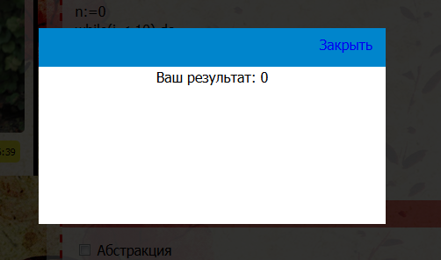

Рисунок 1 – Тест(test.html)

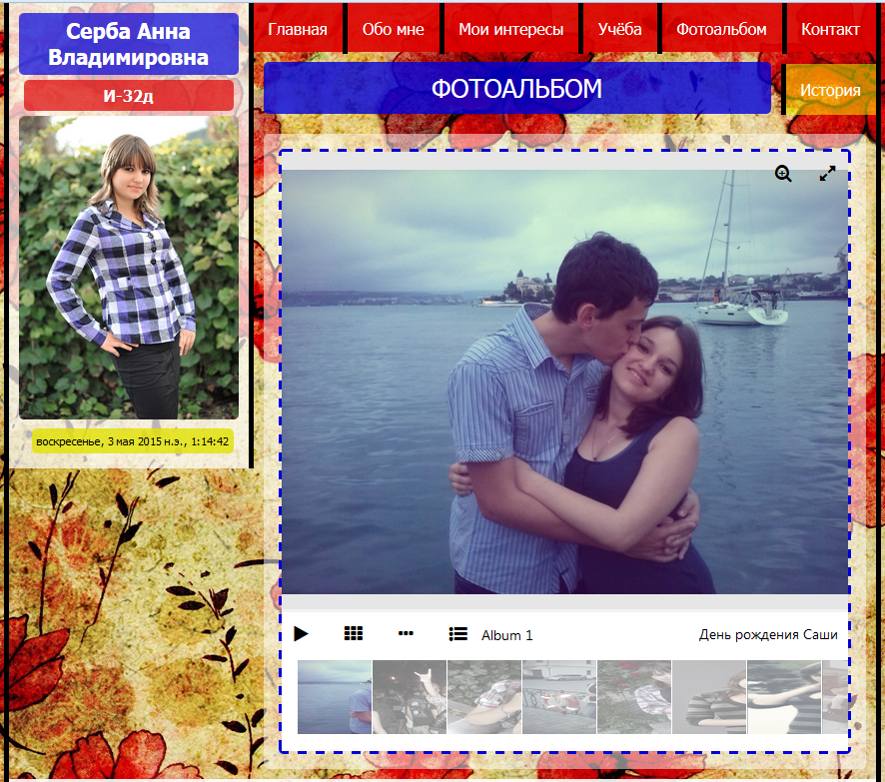

Рисунок 2 – Фотоальбом (photoAlbum.html)

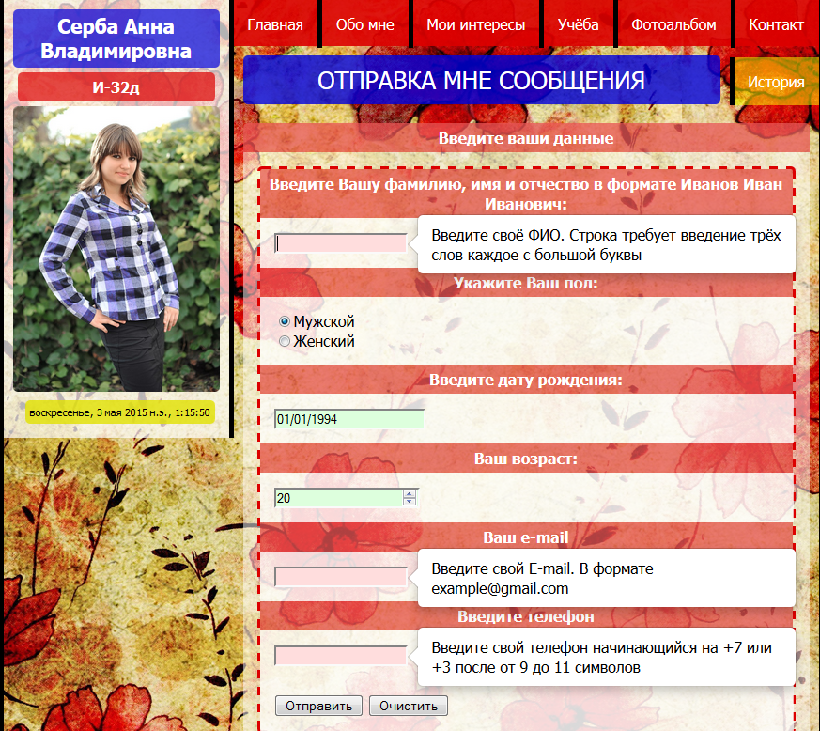

Рисунок 3 – Контакт (contact.html)

Выводы

В данной лабораторной работе была изучена возможность программирования на клиентской стороне, с использованием библиотеки jQuery. Приобретены практические навыки использования библиотеки jQuery для обработки форм, модификации содержимого HTML-страницы, создания эффектов анимации.